Отчет
о проведенных мероприятиях об образовании ДАССР
в МКОУ «Алмалинская иСОШ им.И.И.Исламова».

Во исполнение письма АМР «КР» от 19.11.2020г
В целях подготовки и празднования 100-летия со дня образования ДАССР
и с целью ознакомления учащихся с историей становления родного края, развитие у молодежи и подрастающего поколения чувства патриотизма и гордости за свой регион, к своей истории, в Алмалинской школе с 25 по 30 ноября 2020г. были проведены мероприятия, посвященные Дню образования Дагестанской Автономной Советской Социалистической Республики (ДАССР),
В мероприятиях приняли участие учащиеся 3,6,8,11 классы. Учителем истории Хамаловой А.Т. для учащихся3,6, 8,11 классов был проведен исторический урок на тему: «День образования ДАССР».
В ходе урока учащиеся познакомились с историей возникновения ДАССР, подвигами наших предков во имя независимости Родины, популярнейшими героями дагестанского народа.
Библиотекарем школы была организована книжная выставка «100-летие образования ДАССР». История Дагестана содержит немало славных страниц, свидетельствующих о созидательном труде, самоотверженности и высоком патриотизме его жителей. А самая главная заслуга – это дружба и братство между народами. Об этом должно знать подрастающее поколение и гордиться этим.
ФОТООТЧЕТ:
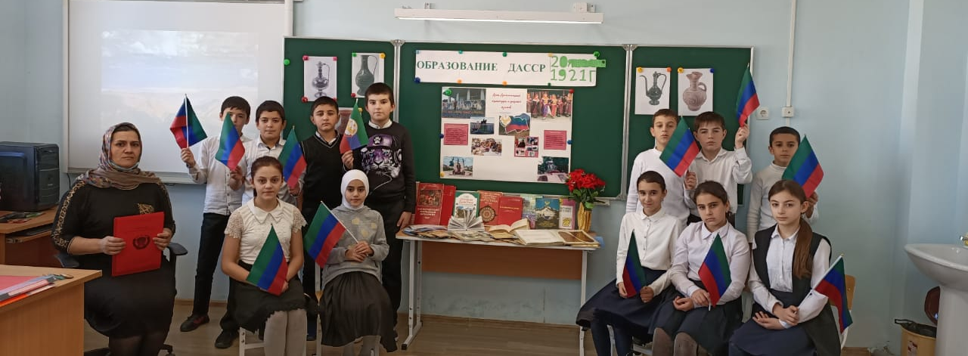
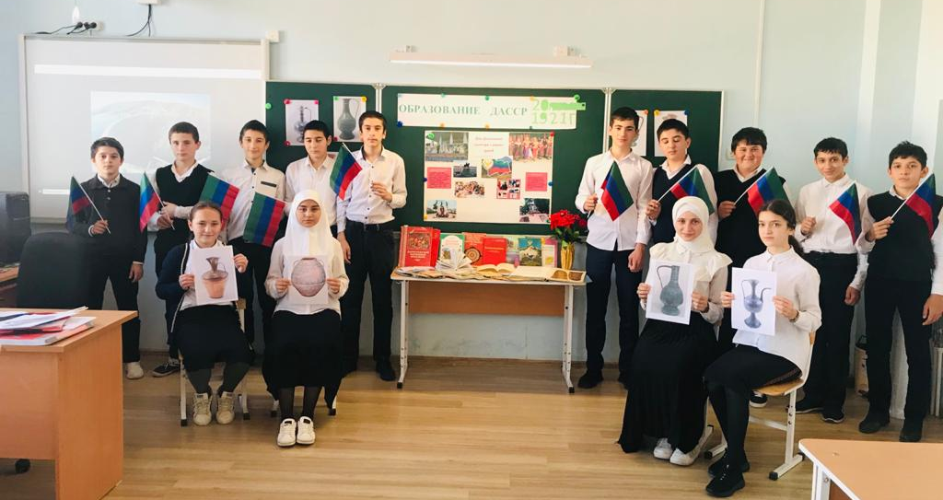

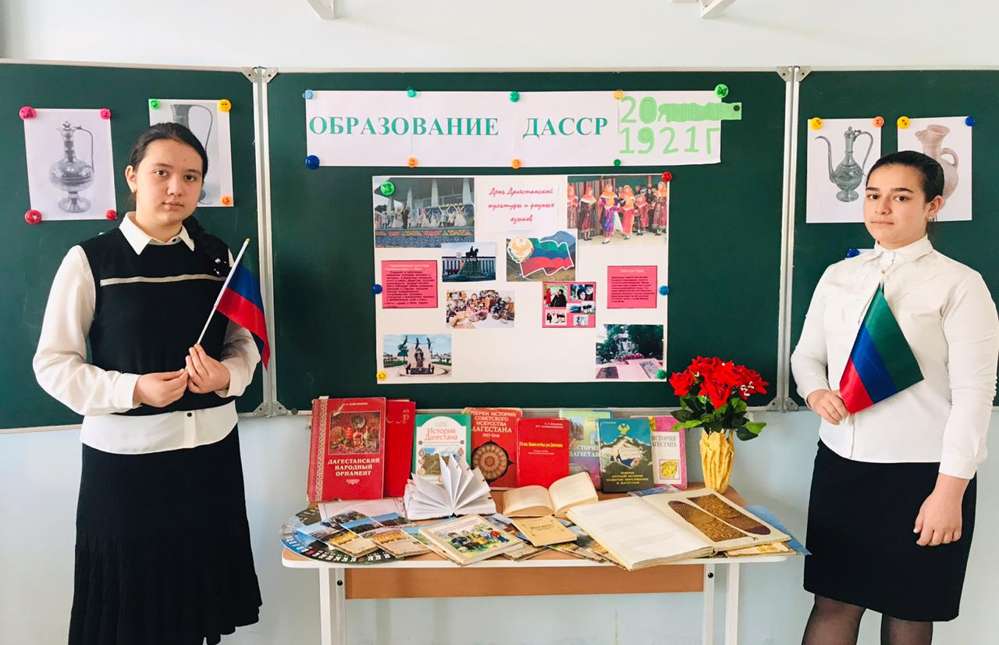
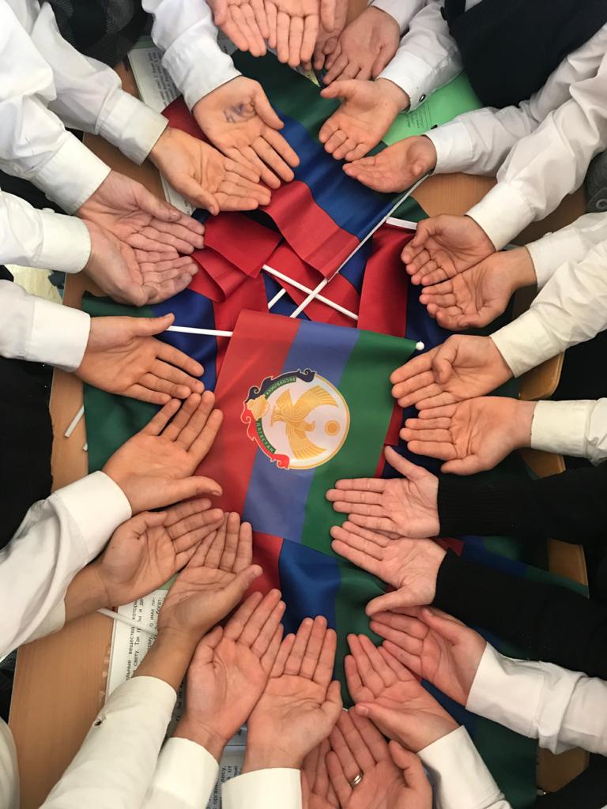

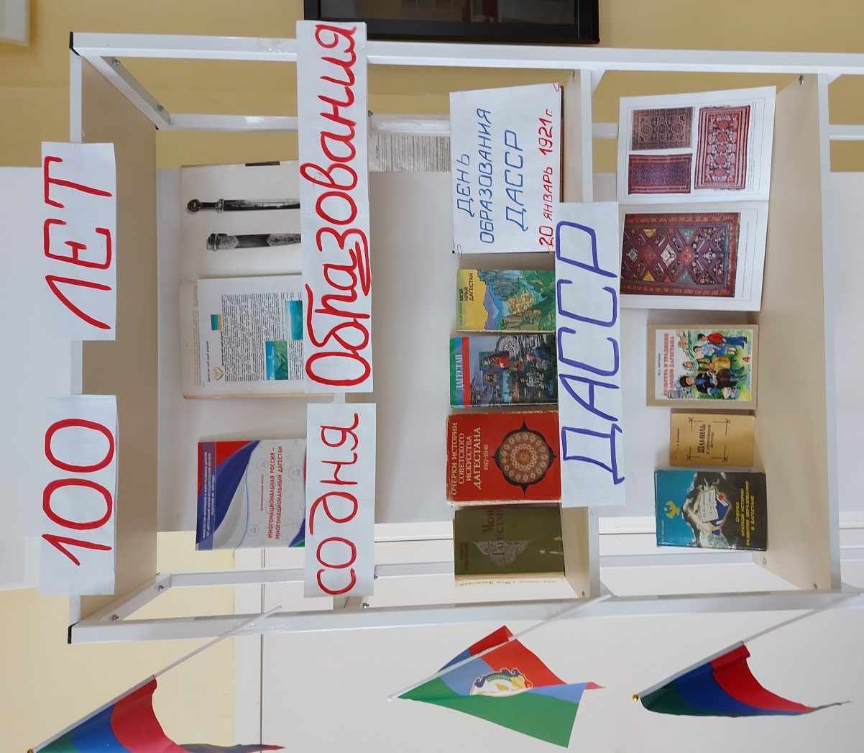

Зам.директора по ВР: /Джаватова У.А./

